Консультация для родителей

«Нескучные выходные»

«Наши истинные учителя – опыт и чувства»

Ж.- Ж.Руссо

Учеными доказано, что чем больше органов чувств одновременно участвуют в процессе познания, тем лучше человек ощущает, запоминает, осмысливает, понимает, усваивает.

Наши дети – это сто тысяч почему? зачем? и как?

Мы взрослые далеко не всегда готовы дать ответы. Порой нам некогда, иной раз сами не знаем объяснения самым простым явлениям. Но случается, что словами объяснить сложно, а показать можно. Тогда нам в помощь - опыт и эксперимент.

Простые опыты, которые можно провести дома вместе с детьми.

Прозрачное яйцо
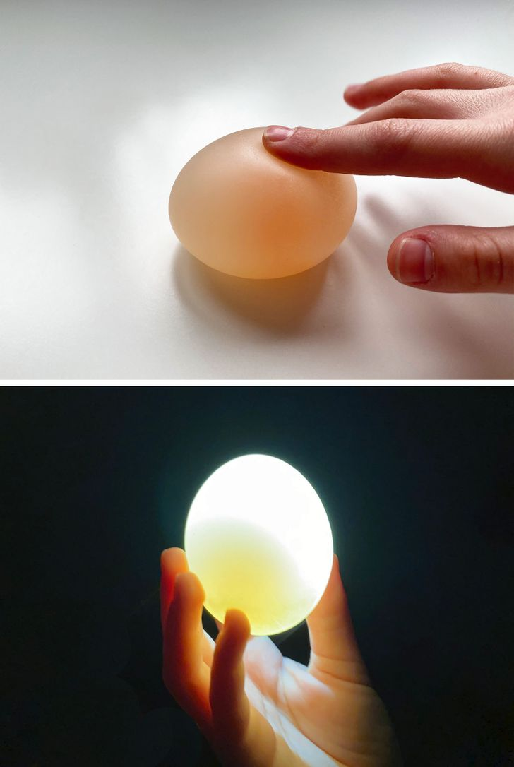

Что понадобится: сырое яйцо, уксус столовый 9 %.
Что делать:
- Наливаем уксус в стакан.
- Кладем яйцо так, чтобы оно полностью погрузилось в уксус.
- Ждем 1–2 суток.
Что должно получиться: карбонат кальция, из которого на 90 % состоит скорлупа, при взаимодействии с уксусом начнет распадаться, выделяя углекислый газ (CO₂). Когда кальций растворится, нетронутой останется только пленка между скорлупой и яйцом. Само яйцо немного увеличится, поскольку напитается уксусом. Оно станет похоже на резиновый мячик. Но обращаться нужно осторожно, чтобы не разорвать оболочку.
Сколько времени займет: подготовка — 3 минуты, ожидание — 24 часа.
Как еще можно провести этот опыт: можно провести опыт с вареным яйцом, после взаимодействия с уксусом оно станет намного плотнее, чем обычно. Есть такое яйцо нельзя. Еще во время эксперимента можно попробовать использовать пищевой краситесь, чтобы яйцо к тому же изменило цвет.

Потребности растения
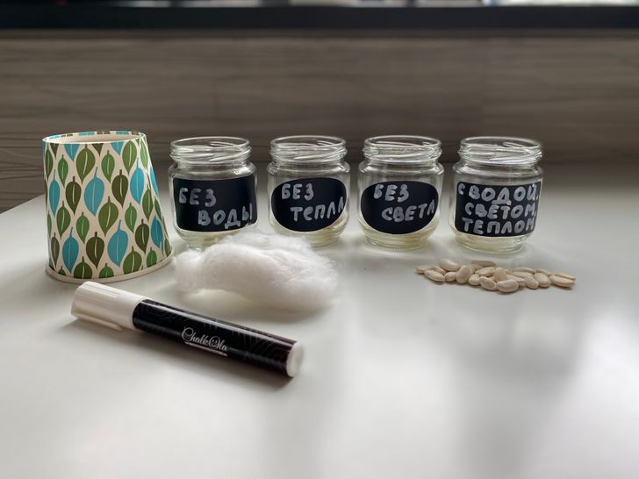
Что понадобится: 4 баночки, фасоль, предварительно замоченная на 24 часа, этикетки, вата, непрозрачная емкость, вода.
Что делать:
- Наклеиваем на баночки этикетки: «Без воды», «Без тепла», «Без света», «С водой, светом и теплом».
- В каждую кладем по 3 фасолины, накрываем ватой.
- Добавляем немного воды во все, кроме той, естественно, что без воды.
- Банку «Без тепла» ставим в холодильник, «Без света» — накрываем непрозрачной емкостью. Например, можно взять цветочный горшок, у нас был бумажный стаканчик.
- Ждем, заглядываем каждый день, обновляем воду, просим детей наблюдать и замечать, что меняется.
Что должно получиться: естественно, прорасти должна та фасоль, которая была в тепле, с водой и светом. Еще может дать росток та, что была без света. Но эти ростки будут белые и слабые, скорее всего, в итоге отпадут. У нас в отсутствие света и, видимо, без достаточной циркуляции воздуха эти бобы просто начали портиться. Самым интересным было дать детям возможность понаблюдать за изменениями, а потом посадить в землю те из них, что проросли. В идеале — попросить детей записать то, что они наблюдали во время опыта.
Сколько времени займет: от 3 дней, чтобы увидеть, как фасолинки повели себя при разных условиях.

Как растения пьют воду
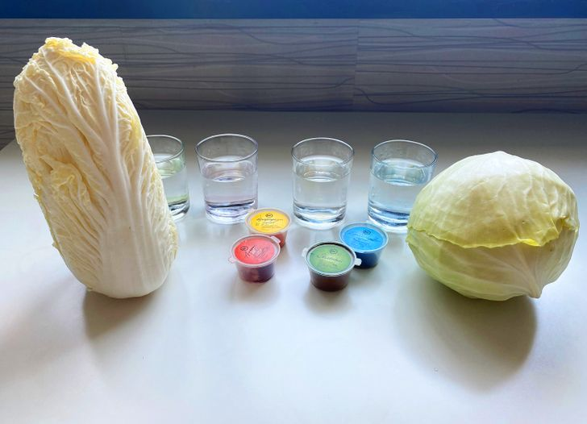
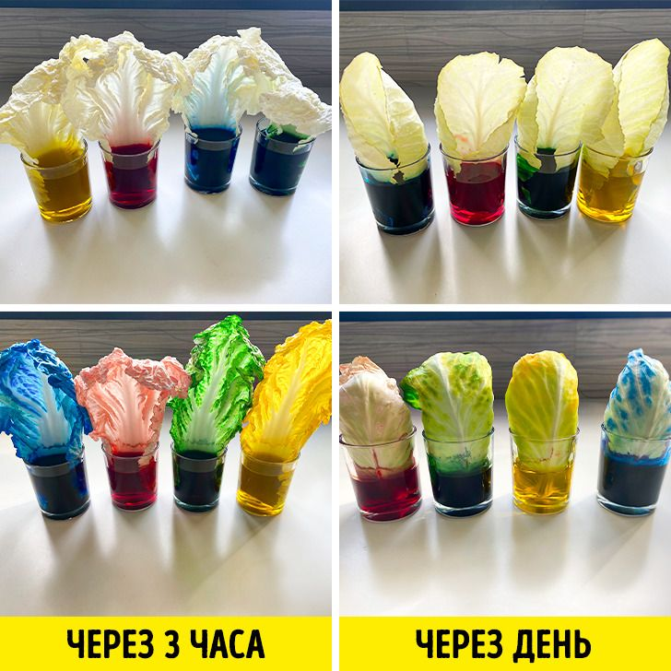
Что понадобится: китайский салат и / или капуста, стаканчики, пищевые красители, вода.
Что делать:
- Развести красители в воде.
- Поставить в каждый стакан лист салата.
- Наблюдать за волшебством.
Что должно получиться: листы начнут пить воду и изменят цвет. Мы сначала проводили этот эксперимент, используя вместо пищевых красителей гуашь. С гуашью ничего не получилось. Листы завяли, но сохранили свой природный цвет. Зато если проводить опыт с пищевыми красителями, то по завершении его можно не только объяснить ребенку, как растение пьет воду, но и сделать необычный разноцветный и вполне съедобный салат.
Сколько времени займет: 3 часа, но уже через несколько минут можно увидеть, как цвет растений начнет меняться.

Лава-лампа
Что понадобится: растительное масло, сода (напомните ребенку, что в химии она называется гидрокарбонатом натрия), лимонная кислота, пищевой краситель, вода.
Что делать:
- Наливаем масло в прозрачную емкость.
- В отдельном стакане тщательно смешиваем 1 ст. л. соды с 1 ст. л. лимонной кислоты.
- Высыпаем смесь в емкость с маслом.
- Отдельно добавляем немного красителя в воду.
- Выливаем окрашенную воду в банку.
- Емкость должна оставаться открытой.
Что должно получиться: благодаря воде начнется реакция между содой и лимонной кислотой, в результате которой появляется углекислый газ. Газ образует пузырьки, которые поднимают окрашенную воду наверх. После того как они попадают в воздух, вода снова опускается вниз, потому что она тяжелее масла. Можно обратить внимание, что в масле сода и лимонная кислота не вступают в реакцию, потому что не растворяются в нем. Если захочется сделать меньше краски и пузырьков, воды надо брать, соответственно, меньше.
Сколько времени займет: 30 минут.
Как еще можно провести этот опыт: вместо лимонной кислоты можно взять уксус. Тогда порядок действий будет такой:
- Наливаем масло.
- Кладем в эту же емкость соду.
- В небольшое количество уксуса добавляем пищевой краситель.
- Выливаем уксус в масло.
- Обратите внимание, что вода в таком случае не нужна.
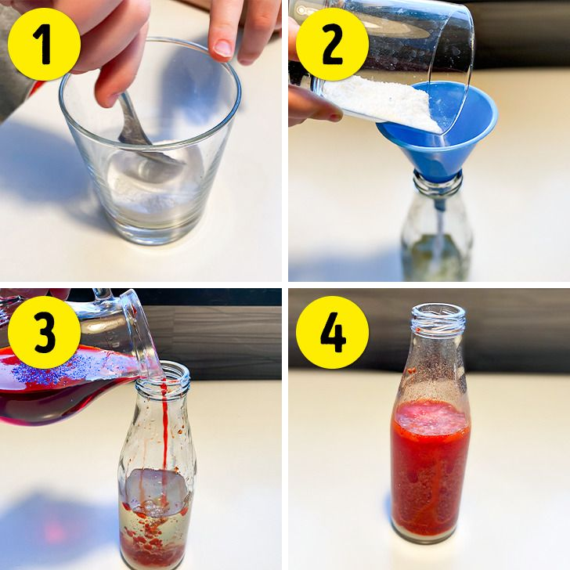

Невидимые чернила
Что понадобится: лимон, бумага, зубочистка, утюг.
Что делать:
- Выжать немного лимонного сока.
- С помощью зубочистки, спички или, например, ватной палочки написать лимонным соком на бумаге все, что вздумается. Приятно проводить этот опыт, если у вас есть перо для письма.
- Когда сок высохнет, можно прогладить лист утюгом (или осторожно подержать над свечкой).
Что должно получиться: надпись проявится от нагрева.
Сколько времени займет: 10 минут.
Как еще можно провести этот опыт: невидимые чернила можно сделать разными способами. В каждом случае свой проявитель.
- Воск + зубной порошок.
- Крахмал + йодная настойка.
- Стиральный порошок с оптическим отбеливателем + свет ультрафиолетовой лампы.
- Яблочный сок + нагрев.
- Молоко + нагрев.
- Сок лука + нагрев.

«Шагающая» вода
Что понадобится: стаканчики, пищевые красители (или гуашь), бумажные салфетки, вода.
Что делать:
- Наполнить 3 стаканчика водой, 3 оставить пустыми.
- Развести в воде красители.
- Салфетки аккуратно сложить и опустить так, чтобы один конец был в стакане с водой, а другой — в пустом.
Что должно получиться: постепенно вода начнет «переходить» из полного стаканчика в пустой, окрашивая салфетку. Это произойдет благодаря капиллярному эффекту. Это явление подъема или опускания жидкости в узких трубках или пористых телах (как наши салфетки). Такой эффект можно увидеть, когда вытираешь руки полотенцем. Кстати, в опыте «Как растения пьют воду» мы тоже наблюдаем капиллярность.
Сколько времени займет: от 2 часов, мы дождались полного эффекта на следующий день.
Как еще можно провести этот опыт: сначала мы использовали не пищевые красители, а гуашь. Вода тоже поднималась по салфеткам, но она еще и очищалась от краски. В итоге этот эксперимент проиллюстрировал работу очищающего воду фильтра.
Сколько времени займет: от 2 часов, мы дождались полного эффекта на следующий день.
Как еще можно провести этот опыт: сначала мы использовали не пищевые красители, а гуашь. Вода тоже поднималась по салфеткам, но она еще и очищалась от краски. В итоге этот эксперимент проиллюстрировал работу очищающего воду фильтра.
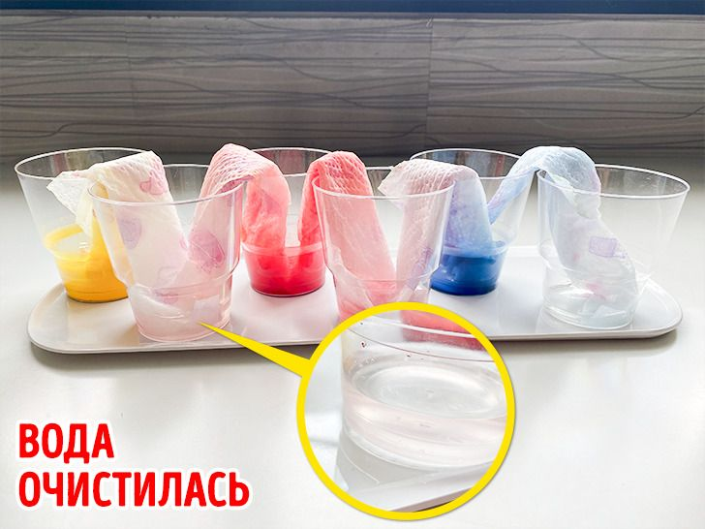

Плотность вещества
Что понадобится: стеклянная емкость, пищевой краситель, вода, масло, спирт, мед или кукурузный сироп, мелкие предметы из разных материалов.
Что делать:
- Аккуратно наливам мед (примерно 1/4 емкости), потом в таком же количестве окрашенную воду, масло и спирт.
- Не взбалтываем и не смешиваем.
- Аккуратно опускаем в емкость маленькие предметы. Пуговица, семечка, кнопка, скрепка, блестка, шарик из фольги, бусина — все подойдет.
Что должно получиться: все жидкости распределятся по слоям из-за того, что они обладают разной плотностью. Предметы же тоже найдут свое место на разных уровнях в зависимости от материала, из которого они изготовлены. Этот эксперимент наглядно показывает детям, что такое плотность вещества.
Сколько времени займет: 30 минут.
Как еще можно провести этот опыт: можно налить по плотности жидкости в закрытую пробирку или другую емкость, аккуратно перевернуть ее и понаблюдать, как работает сила притяжения. Кстати, мед можно заменить жидким мылом.

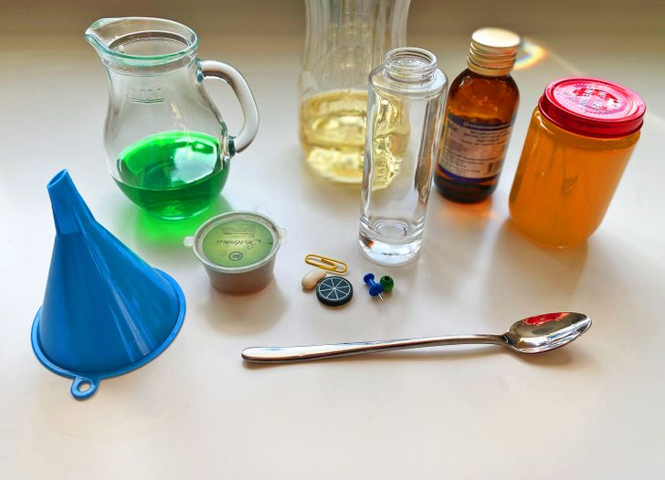
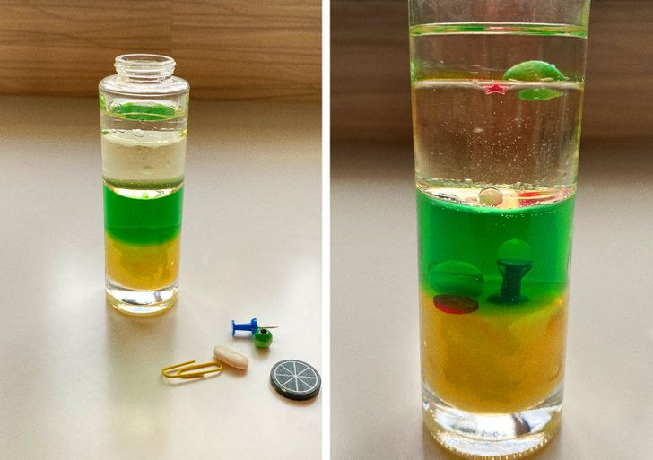

Колыбель Ньютона из бутылок
Что понадобится: 3 одинаковые пластиковые бутылки, наполненные водой, шарик.
Что делать:
- Ставим бутылки в ряд.
- С силой запускаем по полу шарик в 1-ю бутылку.
Что должно получиться: если все делать правильно, упадет 3-я бутылка в ряду. Здесь можно наблюдать эффект колыбели Ньютона (или маятника Ньютона), который нужен для демонстрации преобразования кинетической энергии в потенциальную и наоборот.
Сколько времени займет: 5 минут.

Зубная паста для слона (или много пены)
Что понадобится: узкая емкость, например бутылка или высокий стакан, средство для мытья посуды, перекись водорода 3 %, вода, дрожжи, пищевой краситель.
Что делать: работать надо в перчатках и под наблюдением взрослых. Перекись водорода руками трогать нельзя — можно получить ожог.
- Наливаем 200 мл перекиси водорода в бутылку.
- Добавляем в перекись краситель. Нужно использовать именно пищевой, потому что в нем точно не содержится катализаторов разложения перекиси водорода.
- Добавляем средство для мытья посуды (примерно половина от объема перекиси). Оно нужно, чтобы «ловить» в пузырьки выделяющийся кислород.
- В 50 мл теплой воды разводим 1 ст. л. дрожжей. Хорошо размешиваем, чтобы не было комочков, и оставляем на 5 минут.
- Уверенным движением заливаем дрожжи в перекись.
Что должно получиться: перекись водорода начнет очень быстро разлагаться на кислород и воду, причем кислорода выделится очень большой объем. Благодаря средству для мытья посуды образуется очень много пены.
Сколько времени займет: 30 минут.

Вулкан из соды и лимонной кислоты
Что понадобится: пластилин и баночка для вулкана, сода, лимонная кислота, салфетка, пищевой краситель, блестки, вода.
Что делать:
- Сначала делаем вулкан. Лепим его вокруг небольшой баночки или пластикового стаканчика. Удобно разместить вулкан на подносе или тарелке.
- Смешиваем 1 стакан воды и 1 ч. л. лимонной кислоты. Чтобы опыт протекал более эффектно, можно добавить в воду немного моющего средства.
- Добавляем в раствор пищевой краситель.
- Берем тонкую бумажную салфетку, насыпаем в нее 2 ч. л. соды, аккуратно заворачиваем и кладем на дно кратера вулкана. Салфетка нужна для того, чтобы реакция начиналась не сразу.
- На салфетку насыпаем блестки или пайетки, чтобы имитировать камни, которые настоящий вулкан выносит из глубин кратера вместе с лавой.
- Наливаем раствор воды в кратер и ждем.
Что должно получиться: «извержение» начнется не сразу, потребуется время, чтобы вода растворила салфетку и добралась до соды. Только тогда начнется реакция.
Сколько времени займет: 2 часа, если надо делать вулкан.
Как еще можно провести этот опыт: вместо лимонной кислоты можно использовать уксус. Если хочется добиться более бурной реакции, можно взять газированную воду. Кроме того, можно поэкспериментировать с количеством ингредиентов, чтобы «извержение» было более активным.
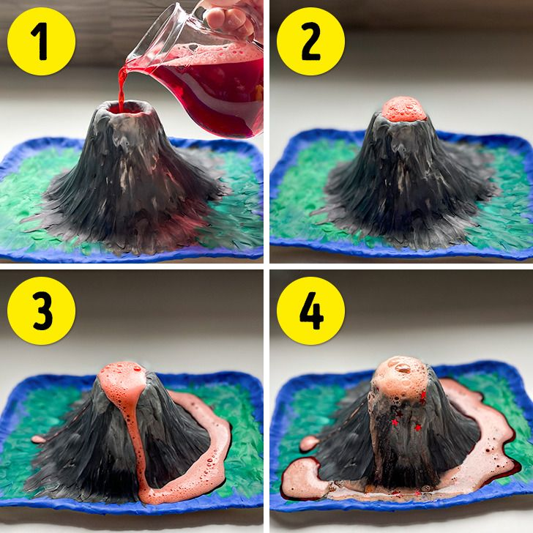

Молоко против кока-колы
Что понадобится: молоко, кола.
Что делать:
- Налить немного молока в бутылку с кока-колой. Соотношение должно было не больше 1 к 10.
- Перевернуть бутылку пару раз аккуратно, не взбалтывая.
- Оставить бутылку и наблюдать.
Что должно получиться: через 15 минут в бутылке появятся бурые хлопья, потом смесь начнет расслаиваться на прозрачную жидкость и темную взвесь. Через час хлопья осядут на дно, а жидкость станет практически прозрачной. Ортофосфорная кислота, которой очень много в коле, вступает во взаимодействие с молочным белком, в итоге образуются водород и соль трикальцийфосфат. Это соединение активно используют для подкормки скота, как удобрение, в производстве стекла и керамики. Спросите детей, будут ли они еще когда-нибудь пить колу вместе с молоком.
Сколько времени займет: от 2 часов.
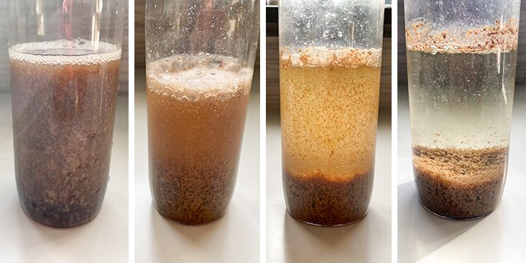

Проводите выходные интересно с пользой для себя и для детей.
Пусть из почемучек растут любознательные, интересующиеся, настойчивые, находчивые, смелые деятели.
Успехов Вам и хорошего настроения!

